1 密级: 公 开

XX大学

操作系统实验报告

Linux初识

单 位： 三院

队 别：

学 号： 4062017027

姓 名： 戚少宝

学科专业： 信息安全

日 期： 2020 年 5 月 23 日

说 明

一、本实验目的为熟悉linux基本命令行使用、gcc编译器的使用等操作。

二、 要求学员使用C语言实现下面的题目。

**数据说明：**

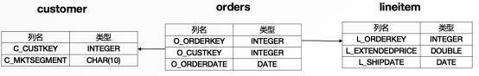总共包括3个数据文件：customer.txt, lineitem.txt和orders.txt。分别行数为100，1000和4000，列和列之间使用|来分隔。所有文件均为文本文件。

每一个顾客在customer表中有一个唯一的顾客编号c_custkey和对应的某个市场部门c_mkgsegment。每个顾客可能会有任意多个历史订单，每个订单在orders表中有一行，它有一个唯一的订单号o_orderkey和下单顾客编号o_custkey和一个下单时间c_orderdate。每个订单又由多件商品组成，每件商品在lineitem中有一行，记录了它所属的订单号l_orderkey、价格l_extendedprice及发货时间l_shipdate。

目标是找出每个订单延迟发货的商品的总销售额，以供销售方有针对性地分析优化。如下图所示，我们将该问题抽象为以下一个计算问题：每张表看作一个multi-set，对customer、orders和lineitem三张表建立笛卡尔集合，得到一个m*n*l行的一个集合（其中m,n,l分别是三张表的行数），然后对该集合按以下条件做过滤：

c_mktsegment = ？ and c_custkey=o_custkey and o_orderkey=l_orderkey and o_orderdate < ? and l_shipdate > ? (其中？是动态变参)

对满足过滤条件的结果，按照l_orderkey列的值进行分组，并对l_orderkey相同的记录的l_extendedprice做求和，最后结果按照l_extendedprice求和值排序，并返回topn的结果，其中topn值也是动态变参。

该计算过程，也可以使用以下SQL来描述：

select l_orderkey, o_orderdate, sum(l_extendedprice)

as revenue

from customer, orders, lineitem

where c_mktsegment = ？

and l_orderkey = o_orderkey

and c_custkey = o_custkey

and o_orderdate < ？

and l_shipdate > ？

group by l_orderkey, o_orderdate

order by revenue desc

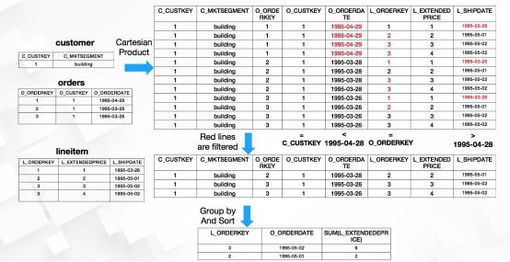LIMIT ？

**提交要求：**

需要提供5个文件（夹）

➢readme.txt：编译和运行方式

➢compile.sh：编译脚本

➢run.sh: 执行脚本

➢sourcecode 文件夹：包括所有source code和配置文件

➢可执行文件：可执行文件

**程序执行方式：**

每名学生需要提前将3个数据文件放到run.sh 相同目录，提交的程序将会以如下格式的命令运行、进行评测。

./run.sh customer.txt orders.txt lineitem.txt n n4个参数

第四个参数表示总共计算的次数

第5~8个参数为第一次计算时的4个参数

第9~12个参数为第二次计算时的4个参数

…

第1+4n~4+4*n 个参数为第n次计算时的4个参数

四个参数分别对应以下的条件值：

➢c_mktsegment = ？

➢o_orderdate < ？

➢l_shipdate > ？

➢LIMIT ？

执行示例：

示例1：

./run.sh customer.txt orders.txt lineitem.txt 1 BUILDING 1995-03-29 1995-03-27 5

示例2：

./run.sh customer.txt orders.txt lineitem.txt 3 BUILDING 1995-03-29 1995-03-27 5 BUILDING 1995-02-29 1995-04-27 10 BUILDING 1995-03-28 1995-04-27 2

程序输出：所有结果按行输出，多列结果使用|分割

输出示例：

示例1：

l_orderkey|o_orderdate|revenue

249739810|1995-02-28|513890.13

180639074|1995-03-20|502044.66

202071367|1995-03-12|499760.62

31617348|1995-03-27|498949.38

461984355|1995-03-13|491959.42

示例2：

l_orderkey|o_orderdate|revenue

249739810|1995-02-28|513890.13

180639074|1995-03-20|502044.66

202071367|1995-03-12|499760.62

31617348|1995-03-27|498949.38

461984355|1995-03-13|491959.42

l_orderkey|o_orderdate|revenue

594317283|1995-02-11|457168.01

328093060|1995-02-03|453863.74

322499142|1995-02-25|427615.4

319693698|1995-02-05|425802.97

323689092|1995-02-23|416615.42

128919045|1995-02-28|414996.73

540656743|1995-02-23|411107.69

311469825|1995-02-21|402946.11

164796770|1995-02-27|401863.1

131043138|1995-02-20|399884.41

l_orderkey|o_orderdate|revenue

31617348|1995-03-27|498949.38

461984355|1995-03-13|491959.42

|  |  |  |
| --- | --- | --- |
| 一、基本情况 | | |
| 实验环境 | | Linux16.04 vm虚拟机 |
| 二、实验过程  1、参考老师所发源码，进行构思，用vim编辑器编写代码。  2、用gcc进行调试，发现问题，解决问题    3、调试没问题后，进行代码测试。      4、测试完毕后，推送到远程仓库 | | |
|  | | |
| 三、总结部分  描述通过实验课学到的知识和建议。   1. git的用法，远端创建项目，再拉取到本地，（多人协同开发时需要进行配置）用到的命令有git clone ,git add (暂存区),git commit -m ,(工作区)，git push ,git pull没用到 2. vim编辑器的使用，用到的命令 i编辑模式，esc进入命令模式，：进入末行模式 3. gcc编译器的使用，命令用到gcc -c .c文件🡪生成.o文件🡪gcc .o文件 -o .out文件 🡪生成可执行.out文件 4. linux基础，学会了ls ,pwd,cd ,cd ../,sudo ,chmod,rm,touch,mkdir,.sh脚本文件的编写与执行等相关知识 | | |